МІНІСТЕРСТВО ОСВІТИ І НАУКИ УКРАЇНИ

**НАЦІОНАЛЬНИЙ УНІВЕРСИТЕТ «ЛЬВІВСЬКА ПОЛІТЕХНІКА»**

Інститут комп'ютерних наук та інформаційних технологій

Кафедра інформаційних систем та мереж



ЗВІТ

про виконання лабораторної роботи № 5

«Робота з шинами I2C та 1-Wire»

з дисципліни

«Вбудовані системи»

Виконала:

студентка групи ІТ-31

Щербак Л. В. Прийняв викладач:

Думич С.С.

Львів 2022

Мета роботи: ознайомитися із принципами організації взаємодії мікроконтролера з різними пристроями, використовуючи інтерфейси I2C та 1-Wire.

Завдання до роботи:

1. Написати програму на мові Сі згідно з варіантом завдання.

2. Створити схему (Рис. 7) в програмі для моделювання (SimulIDE або Proteus 8). Провести моделювання написаної програми. Результати моделювання (скріншоти) добавити в звіт.

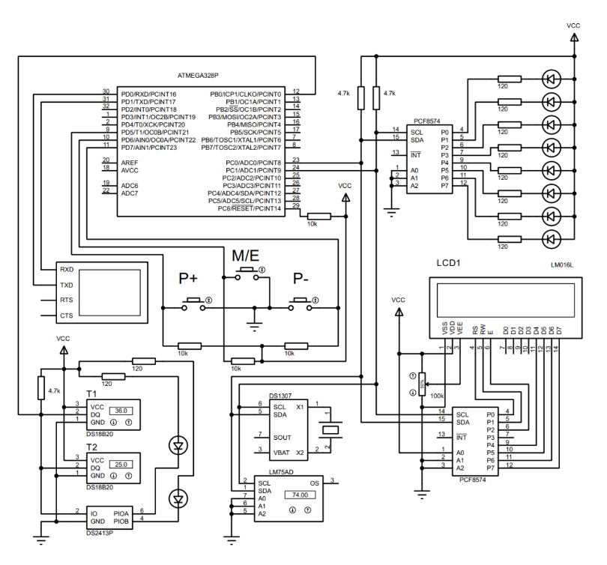

3. При наявності деталей зібрати відповідну до завдання частину схеми на макетній платі та запрограмувати мікроконтролер.

Варіанти завдань:

1.Написати програму яка виводить біжучий вогонь на світлодіодах підключених до I2C- експандера (PCF8574). Кнопки P+/P- збільшують/зменшують швидкість ефекту.

2. Модифікувати завдання 1. добавивши зміну ефекту кнопкою M/E та відображення на LCD індикаторі додаткової інформації (назва ефекту і його швидкість).

3. Використовуючи схему Рис 7. реалізувати термометр з виводом результату на LCD індикатор з періодом 5с. Для реалізації термометра використовувати мікросхему LM75AD.

4. Модифікувати завдання 3. замінивши мікросхему LM75AD на DS18B20.

5. Написати програму яка по черзі з періодом 1с засвічує і гасить світлодіоди підключені до мікросхеми DS2413P. (дана мікросхема підключена до мікроконтролера по шині 1-Wire)

6. Розробити 2-х канальний термометр з виводом даних на LCD індикатор використовуючи мікросхеми DS18B20. Оновлення даних відбувається кожні 2с.

7. (*) Використовуючи мікросхему DS1307 (годинник реального часу) реалізувати «годинник» який відображає на LCD індикаторі поточну дату та час. Добавити можливість налаштування дати і часу з допомогою кнопок M/E, P+, P-.

8. (*) Написати програму яка здійснює пошук пристроїв підключених до шини 1-Wire та результат їхніх-ROM ідентифікаторів виводить в консоль (UART).

Хід роботи:

#include <stdio.h>

#include <stdbool.h>

#include <stdlib.h>

#include <util/delay.h>

#include <avr/io.h>

#define FISRT_BUTTON PD5

#define SECOND_BUTTON PD6

#define Third_BUTTON PD7

#define ADDRESS_FOR_LED_DISPLAY 0x42

#define ADDRESS_FOR_LED_BULBS 0x40

#define SDA_PIN 0

#define SCL_PIN 1

#define I2C_ACK 0

#define I2C_NAK 1

#define I2C_PORT PORTC

#define I2C_PIN PINC

#define I2C_DDR DDRC

#define LCD_PIN_E 4

#define LCD_PIN_RS 1

#define LCD_PIN_RW 2

#define LCD_CMD 0

#define LCD_DATA 1

#define LCD_DISP_CLEAR 0x01

#define LCD_DISP_OFF 0x08

#define LCD_DISP_ON 0x0C

#define LCD_CURSOR_ON 0x0E

#define LCD_CURSOR_BLINK 0x0F

#define LCD_RETURN_HOME 0x02

#define LCD_ENTRY_MODE 0x06

#define LCD_4BIT_MODE 0x20

#define LCD_8BIT_MODE 0x30

#define LCD_2_ROWS 0x08

#define LCD_FONT_5x8 0x00

#define LCD_FONT_5x10 0x04

#define LCD_POSITION 0x80

#define SDA_HIGH() I2C_DDR &= ~(1<<SDA_PIN)

#define SDA_LOW() I2C_DDR |= (1<<SDA_PIN)

#define SCL_HIGH() I2C_DDR &= ~(1<<SCL_PIN)

#define SCL_LOW() I2C_DDR |= (1<<SCL_PIN)

#define NUMBER_EFFECTS 3

#define NUMBER_SPEED 3

#define SPEED_LOW 310

#define SPEED_MEDIUM 150

#define SPEED_HIGH 90

#define VALUE_RIGHT_CENTER_LED 16

#define VALUE_LEFT_CENTER_LED 8

#define VALUE_FIRST_LED 1

#define VALUE_LAST_LED 128

enum Effects

{

FIRST_EFFECT = 1,

SECOND_EFFECT,

THIRD_EFFECT

};

enum Speed

{

LOW = 1,

MEDIUM,

HIGH

};

typedef struct LedsConfiguration

{

uint32_t speed;

uint8_t effect;

} LedsConfiguration;

LedsConfiguration leds_configuration = { 0, 0 };

void I2C_Start(void)

{

I2C_DDR &= ~((1<<SDA_PIN)|(1<<SCL_PIN));

_delay_us(5);

SDA_LOW();

_delay_us(5);

SCL_LOW();

}

void I2C_Stop(void)

{

SDA_LOW();

_delay_us(5);

SCL_HIGH();

_delay_us(3);

SDA_HIGH();

_delay_us(2);

}

uint8_t I2C_Write(uint8_t data)

{

uint8_t i, ack;

for (i = 0; i < 8; i++)

{

SCL_LOW();

_delay_us(2);

if (data & 0x80)

{

SDA_HIGH();

}

else

{

SDA_LOW();

}

_delay_us(4);

SCL_HIGH();

_delay_us(5);

data <<= 1;

}

SCL_LOW();

_delay_us(3);

SDA_HIGH();

_delay_us(5);

SCL_HIGH();

_delay_us(3);

ack = I2C_PIN & (1<<SDA_PIN);

_delay_us(2);

SCL_LOW();

_delay_us(5);

return ack;

}

uint8_t I2C_Read(uint8_t ack)

{

uint8_t i, data = 0;

for (i = 0; i < 8; i++)

{

data <<= 1;

SCL_LOW();

_delay_us(5);

SCL_HIGH();

_delay_us(5);

if (I2C_PIN & (1<<SDA_PIN))

{

data |= 1;

}

}

SCL_LOW();

_delay_us(2);

if (!ack)

{

SDA_LOW();

}

else

{

SDA_HIGH();

}

_delay_us(3);

SCL_HIGH();

_delay_us(5);

SCL_LOW();

_delay_us(5);

return data;

}

void LCD_E_pulse(uint8_t data)

{

I2C_Write(data | LCD_PIN_E);

_delay_us(1);

I2C_Write(data & ~LCD_PIN_E);

_delay_us(40);

}

void LCD_Send(uint8_t addr, uint8_t d, uint8_t type)

{

uint8_t up_nibble = (d & 0xF0);

uint8_t low_nibble = (d << 4);

if(type)

{

up_nibble |= LCD_PIN_RS;

low_nibble |= LCD_PIN_RS;

}

I2C_Start();

I2C_Write(addr);

I2C_Write(up_nibble);

LCD_E_pulse(up_nibble);

I2C_Write(low_nibble);

LCD_E_pulse(low_nibble);

I2C_Stop();

_delay_ms(5);

}

uint8_t InitializationOfLedDisplay(uint8_t addr)

{

uint8_t res = 0;

uint8_t data = 0;

_delay_ms(16);

I2C_Start();

res = I2C_Write(addr);

if(res != I2C_ACK)

{

return 1;

}

data = 0x30;

I2C_Write (data);

LCD_E_pulse(data);

_delay_ms(5);

I2C_Write (data);

LCD_E_pulse(data);

_delay_us(5);

I2C_Write (data);

LCD_E_pulse(data);

_delay_us(5);

data = 0x20;

I2C_Write (data);

LCD_E_pulse(data);

_delay_us(50);

I2C_Stop();

LCD_Send(addr, LCD_4BIT_MODE | LCD_2_ROWS | LCD_FONT_5x8, LCD_CMD);

LCD_Send(addr, LCD_DISP_OFF , LCD_CMD);

LCD_Send(addr, LCD_DISP_CLEAR, LCD_CMD);

LCD_Send(addr, LCD_ENTRY_MODE, LCD_CMD);

LCD_Send(addr, LCD_DISP_ON , LCD_CMD);

return 0;

}

void LCD_SetXY(uint8_t addr, uint8_t x, uint8_t y)

{

if (y != 0) {

x += 0x40;

}

LCD_Send(addr, (LCD_POSITION | x), LCD_CMD);

}

void LCD_Clear(uint8_t addr)

{

LCD_Send(addr, LCD_DISP_CLEAR, LCD_CMD);

_delay_ms(10);

}

void LCD_Print(uint8_t x, uint8_t y, char *str)

{

LCD_SetXY(ADDRESS_FOR_LED_DISPLAY, x, y);

while(*str)

{

LCD_Send(ADDRESS_FOR_LED_DISPLAY, *str++, LCD_DATA);

}

}

void DisplayingInformationAboutEffectOnLedDisplay(void)

{

const uint8_t MAX_NUMBER_SYMBOLS = 20;

const uint8_t position_word_effect = 0;

const uint8_t position_word_speed = 1;

const uint8_t variable_position = 8;

static uint8_t check_for_effect = NUMBER_EFFECTS + 1;

if(check_for_effect != leds_configuration.effect)

{

char effect[MAX_NUMBER_SYMBOLS];

sprintf(effect, "%d", leds_configuration.effect);

LCD_Print(variable_position, position_word_effect, effect);

check_for_effect = leds_configuration.effect;

}

static uint8_t check_for_speed = NUMBER_SPEED + 1;

if(check_for_speed != leds_configuration.speed)

{

char speed[MAX_NUMBER_SYMBOLS];

sprintf(speed, "%ld", leds_configuration.speed);

LCD_Print(variable_position, position_word_speed, speed);

check_for_speed = leds_configuration.speed;

}

}

uint8_t WriteDataIntoPCF8574(uint8_t adr, uint8_t data)

{

I2C_Start();

if(I2C_Write(adr) != I2C_ACK)

{

I2C_Stop();

return 1;

}

I2C_Write(~data);

I2C_Stop();

return 0;

}

void ProgramDelay(void)

{

switch(leds_configuration.speed)

{

case LOW:

_delay_ms(SPEED_LOW);

break;

case MEDIUM:

_delay_ms(SPEED_MEDIUM);

break;

case HIGH:

_delay_ms(SPEED_HIGH);

break;

default:

_delay_ms(0);

}

}

void StartFirstEffectForLeds(void)

{

static uint16_t value_led_right = VALUE_RIGHT_CENTER_LED;

static uint16_t value_led_left = VALUE_LEFT_CENTER_LED ;

WriteDataIntoPCF8574(ADDRESS_FOR_LED_BULBS, value_led_right | value_led_left);

value_led_right = value_led_right << 1;

value_led_left = value_led_left >> 1;

if( (value_led_left < VALUE_FIRST_LED) &&

(value_led_right > VALUE_LAST_LED) )

{

value_led_right = VALUE_RIGHT_CENTER_LED;

value_led_left = VALUE_LEFT_CENTER_LED ;

}

ProgramDelay();

}

void StartSecondEffectForLeds(void)

{

static uint16_t value_previous_led = VALUE_FIRST_LED;

static uint16_t value_next_led = VALUE_FIRST_LED << 1;

WriteDataIntoPCF8574(ADDRESS_FOR_LED_BULBS, value_previous_led | value_next_led);

static bool direction = true;

if(value_next_led == VALUE_LAST_LED)

{

direction = false;

}

else if(value_previous_led == VALUE_FIRST_LED)

{

direction = true;

}

if(direction)

{

value_previous_led = value_previous_led << 1;

value_next_led = value_next_led << 1;

}

else

{

value_previous_led = value_previous_led >> 1;

value_next_led = value_next_led >> 1;

}

ProgramDelay();

}

void StartThirdEffectForLeds(void)

{

static uint16_t value_previous_led = VALUE_FIRST_LED;

static uint16_t value_next_led = VALUE_FIRST_LED << 1;

static uint16_t value_last_led = VALUE_LAST_LED;

static uint16_t value_penultimate_led = VALUE_LAST_LED >> 1;

WriteDataIntoPCF8574(ADDRESS_FOR_LED_BULBS, value_previous_led | value_next_led |

value_last_led | value_penultimate_led);

value_previous_led = value_previous_led << 1;

value_next_led = value_next_led << 1;

value_last_led = value_last_led >> 1;

value_penultimate_led = value_penultimate_led >> 1;

if( (value_previous_led > VALUE_LAST_LED ) &&

(value_last_led < VALUE_FIRST_LED) )

{

value_previous_led = VALUE_FIRST_LED;

value_next_led = value_previous_led << 1;

value_last_led = VALUE_LAST_LED;

value_penultimate_led = value_last_led >> 1;

}

ProgramDelay();

}

void HandlerFirstButton(void)

{

++leds_configuration.speed;

if(leds_configuration.speed > NUMBER_SPEED)

{

leds_configuration.speed = 1;

}

}

void HandlerSecondButton(void)

{

++leds_configuration.effect;

if(leds_configuration.effect > NUMBER_EFFECTS)

{

leds_configuration.effect = 1;

}

}

void HandlerThirdButton(void)

{

--leds_configuration.speed;

if(leds_configuration.speed == 0)

{

leds_configuration.speed = 3;

}

}

void FirstButtonScan (void)

{

static uint8_t shreg;

shreg <<= 1;

if( (PIND & (1 << FISRT_BUTTON)) != 0 )

{

shreg |= 1;

}

if( (shreg & 0x07) == 0x04 )

{

HandlerFirstButton();

}

}

void SecondButtonScan(void)

{

static uint8_t shreg;

shreg <<= 1;

if( (PIND & (1 << SECOND_BUTTON)) != 0 )

{

shreg |= 1;

}

if( (shreg & 0x07) == 0x04 )

{

HandlerSecondButton();

}

}

void ThirdButtonScan (void)

{

static uint8_t shreg;

shreg <<= 1;

if( (PIND & (1 << Third_BUTTON)) != 0 )

{

shreg |= 1;

}

if( (shreg & 0x07) == 0x04 )

{

HandlerThirdButton();

}

}

void StartDataInitialization(void)

{

//Atmega328 Data Initialization

DDRB = 0;

DDRC = 0;

DDRD = 0;

//Initialization of I2c Bus Interface

I2C_DDR &= ~( (1 << SDA_PIN) | (1 << SCL_PIN) );

I2C_PORT &= ~( (1 << SDA_PIN) | (1 << SCL_PIN) );

//Initialization of LedDisplay

InitializationOfLedDisplay(ADDRESS_FOR_LED_DISPLAY);

//Initialisation Text for LedDisplay

LCD_Print(0, 0, "Effect: 0");

LCD_Print(0, 1, "Speed : 0");

}

int main(void)

{

StartDataInitialization();

while(1) {

//Start Button Scan

FirstButtonScan();

SecondButtonScan();

ThirdButtonScan ();

//Start Effect for Leds

switch(leds_configuration.effect)

{

case FIRST_EFFECT:

StartFirstEffectForLeds();

break;

case SECOND_EFFECT:

StartSecondEffectForLeds();

break;

case THIRD_EFFECT:

StartThirdEffectForLeds();

break;

}

//Displaying Information about Effect On LedDisplay

DisplayingInformationAboutEffectOnLedDisplay();

}

return 0;

}

Результат:

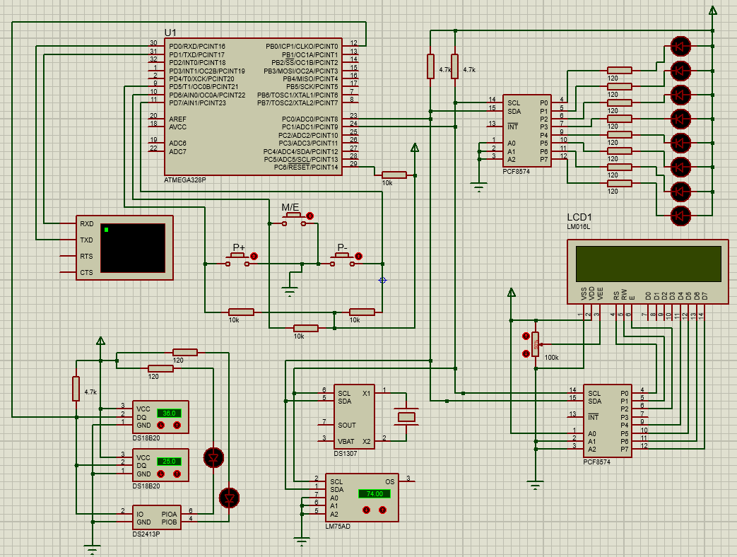

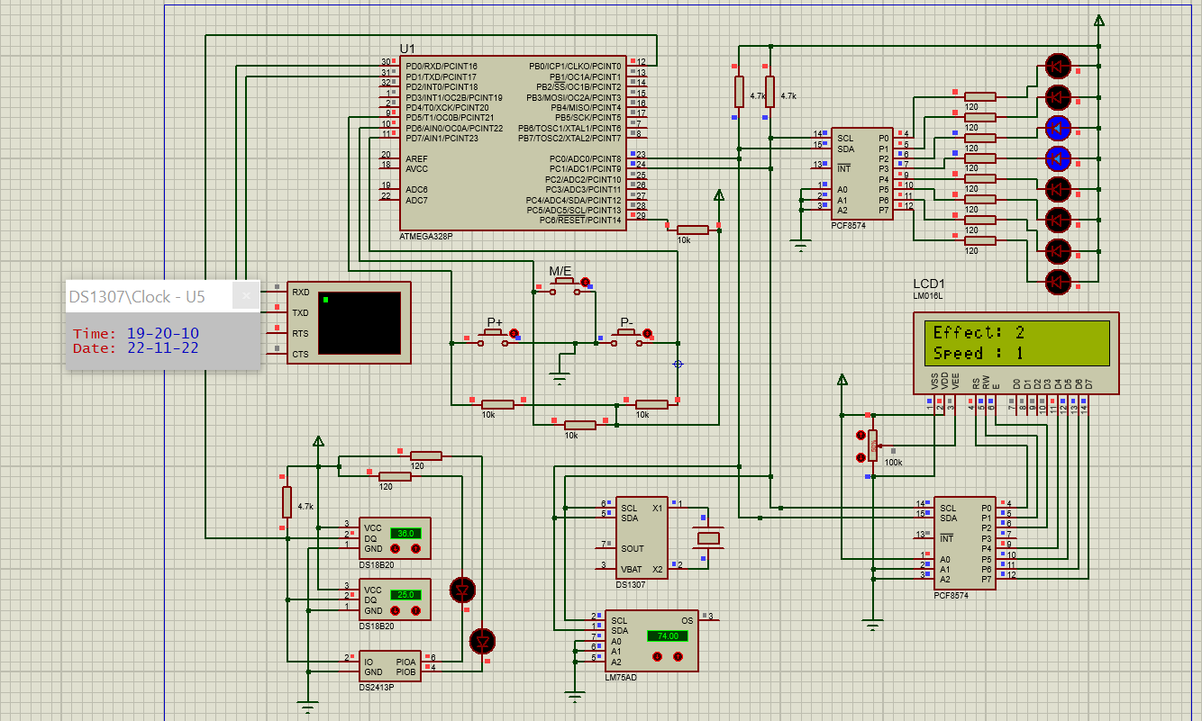

Висновок: ознайомилася із принципами організації взаємодії мікроконтролера з різними пристроями, використовуючи інтерфейси I2C та 1-Wire.